МБОУ « Мордовско –Козловская средняя общеобразовательная школа»

Открытый урок литературы, проведенный в 5 классе по теме «Черты народной сказки в произведении К.Г.Паустовского «Теплый хлеб»

Провела Шукшина М.Ф.

Цель:
- организовать читательскую деятельность учащихся на основе их личностных наблюдений, жизненного опыта для постижения смысла сказки;
- учить видеть и понимать процесс становления образа, смысл поступков героя;
- показать какие нравственные проблемы подняты в сказке.
Оборудование: записи на доске, карточки, эпиграф, кроссворд, презентация.
Дарить тепло другим – согреваться самому.
Содержание урока
1. Организационный момент.
- Здравствуйте, ребята! Садитесь!
2. Сообщение темы и цели урока.
- Ребята, сегодня мы поработаем по содержанию сказки; назовём черты характера Фильки, которые он приобрёл в ходе сказки; подумаем, что значит “Дарить тепло другим – согреваться самому”. Работать будем в группах по 4 человека; помните, что работая в группе, вы отвечаете не только за себя, но и друг за друга. Нужно выслушать каждого, прийти к единому мнению, посоветоваться и кто-нибудь один отвечает на поставленный вопрос.
(Дети рассаживаются по группам)
3. Работа над содержанием сказки.
1. Закончите предложение: (слайд 3)
Я думаю, что тёплым может быть…. Что?
( Взгляд человека, рукопожатие, отношение с друзьями, дом, щедрость человека, одежда и …)
- Я с вами согласна, тёплыми могут быть и взаимоотношения между людьми и животными. Тепло можно и нужно дарить другим. Это, ребята, сердечное тепло, которое может согревать многих. Назовите героев сказки Паустовского “Тёплый хлеб”.
- Назовите героев сказки. (слайд 4)
Филька
Раненый конь
Мельник Панкрат
Бабка
Сорока
Мороз, метель
Ребята
Жители деревни Бережки
2. Выявление смысла сказки, проникновение в мотивы поступков персонажей, в их духовный мир. (работа по группам). В группах дети работают над одной из тем (слайд 5)
Метель и мороз.
Волшебство в сказке.
Мудрый дед Панкрат.
Раненый конь.
Поведение и душевное состояние Фильки.
( Заслушивание ответов на вопросы, их обсуждение, оценка).
3. Ответить на вопросы (каждой группе предлагается по 2 вопроса):
- Что можно сказать о характере Фильки, судя по его поступкам, в начале сказки?
- Почему его прозвали “Ну Тебя”?
- Почему так жестоко поступил Филька с конём?
- Сколько раз Филька произнёс фразу “Да ну тебя”? Всегда ли у неё было одно звучание, одна интонация?
- От чего помер мужик в истории, рассказанной бабкой? (От охлаждения сердца).
- Почему? Каким он был? (Злой, крикливый, заспанный).
- От чего случился в Бережках такой лютый мороз? (Знать завёлся в деревне “дурной” человек, обидчик и сотворил злое дело. Оттого и мороз).
- Какая мысль была самой главной для писателя в момент создания сказки? (Показать, что добро побеждает зло)
- Роль образа Фильки? Какой жизненной силой зарядился он от сельчан? Каким он стал?
- Чем закончилась сказка? Какую черту характера приобрёл Филька? (добросердечие).
- Что должен был, по словам бабки, исправить “дурной” человек?
ВЫВОД: (слайд 6) Добро побеждает зло, люди должны уметь исправлять свои ошибки, понимать причину злых поступков и находить в себе силы для добрых дел, чтобы не дать сердцу “замёрзнуть” от жестокости и зла.
- Так чему же научился Филька в сказке Паустовского?
Филька научился отвечать за свои поступки; прошёл через страх, угрызение совести; получил за свою решимость признать ошибку бескорыстную помощь детей и взрослых; приобрёл опыт очищения души, когда от сделанного доброго дела становится светло на душе и тепло на сердце.
4. Разгадывание кроссворда (вычерчен на плакате):
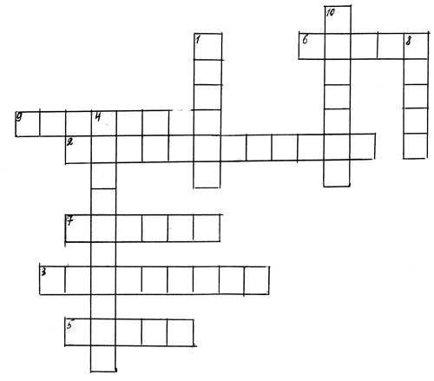
Вопросы
- Как в сказке “Тёплый хлеб” звали главного героя? (Филька).
- За что бабка часто выговаривала Фильке? (Неласковость).
- Какой окрик был у Фильки, когда он забросил хлеб далеко в рыхлый снег? (Злорадный)
- Какая черта характера преобладала у мальчика в начале сказки? (Жестокость)
- Когда бабка рассказала Фильке историю, происшедшую 100 лет назад, что испытал мальчик? (Страх)
- Что хотел услышать Филька от мельника Панкрата, когда пришёл к нему морозной ночью? (Совет)
- Что получил мальчик за свою решимость признать ошибку от сельчан? (Помощь)
- Что ощущаешь на сердце от сделанного доброго дела? (Тепло)
- Что принёс Филька коню вместе с тёплым хлебом? (Дружба)
- Что поселилось в Филькином сердце в конце сказки? (Доброта)
ВЫВОД: Вначале Филька был жестоким, злым мальчиком; но затем через страх, помощь и дружбу приобрёл тепло и доброту.
5. Составление смысловой развёртки слова: ДОБРОТА.
(работа со словарями, рисунок 1)
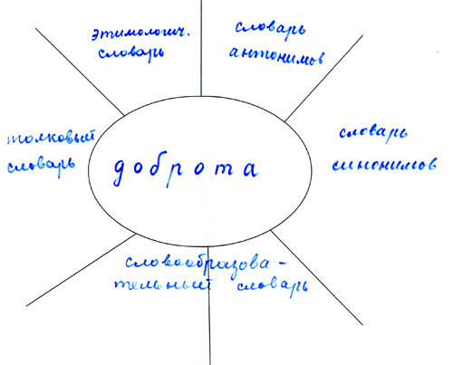
Рис. 1
- А сейчас мы с вами по разным словарям проследим, что значит слово “доброта”.
ВЫВОД: Итак, ДОБРОТА – это отзывчивость, стремление делать добро другим. Оно заимствовано древнерусским языком из старославянского; старославянское произошло от праиндоевропейской основы: / добръ - * dhabh /. Со времени проникновения слова в состав русской лексики его лексическое значение не изменилось.
Омонимы – добро, добрый.
Синонимы – добродушие, благодушие, добросердечие, отзывчивость,
Добросердечность.
Антонимы – зло, жестокость.
Добро - добрый – доброта – добротный – добротность.
4. Подведение итогов.
- Так, в чём же смысл сказки?
- Чему она нас учит?
- Как объяснить название сказки?
- Когда вы особенно волновались?
- Что было особенно интересно?
- Так что же значат слова “Дарить тепло другим – значит согреваться самому”?
ВЫВОД: Тёплый хлеб - это не только тот подарок, который делает “исправившийся” Филька раненому коню, но и тот хлеб, который накормил всю деревню. Это определённый символ изменённых отношений между людьми.
7. Оценки за урок. Домашнее задание:
Самостоятельно составить кроссворд по сказке “Тёплый хлеб” К. Паустовского.
См. приложение 1.

